# **Задание 1**

ВАЖНО

Задание является сквозным и составлено на основе практической задачи из домашней работы [“L3-сеть”].

Описание задания

Перед вами стоит задача настроить IPv6-адреса на устройствах в локальной сети.

Требование к результату

1. Вы должны отправить файл .pkt с выполненным заданием
2. К выполненной задаче добавьте скриншоты с доступностью устройств между собой и ответы на вопросы.

Процесс выполнения

1. Запустите программу Cisco Packet Tracer
2. В программе Cisco Packet Tracer загрузите предыдущую практическую работу.
3. На маршрутизаторе локальной сети (где три коммутатора в кольце), настройте выдачу IPv6-адресов по DHCP.
4. Все устройства должны получить IPv6-адреса.
5. Проверьте доступность каждого типа устройств с маршрутизатора куда они подключены, командой ping.

# **Решение 1**

1. На маршрутизаторе локальной сети (где три коммутатора в кольце), настроим выдачу IPv6-адресов по DHCP.

**Настройка маршрутизатора**

Router>en

Router#conf t

Router(config)#interface gigabitEthernet 0/0/1

Router(config-if)#ipv6 enable

Router(config-if)#ipv6 add 2001:db8:acad:a::1/64

Router(config-if)#no shutdown

Router(config-if)#exit

Router(config)#ipv6 unicast-routing

Router(config)#interface GigabitEthernet 0/0/1.10

Router(config-subif)#ipv6 address 2001:db8:acad:10::1/64

Router(config-subif)#exit

Router(config)#interface GigabitEthernet 0/0/1.20

Router(config-subif)#ipv6 address 2001:db8:acad:20::1/64

Router(config-subif)#exit

Router(config)#interface GigabitEthernet 0/0/1.30

Router(config-subif)#ipv6 address 2001:db8:acad:30::1/64

Router(config-subif)#exit

Router(config)#end

Router#wr mem

**Настройка свича 1-3**

Switch#conf t

Switch(config)#sdm PREfer DUal-ipv4-and-ipv6 default

Switch(config)#end

Switch#wr mem

Switch#reload

1. Все устройства должны получить IPv6-адреса.

Laptop0 в VLAN10

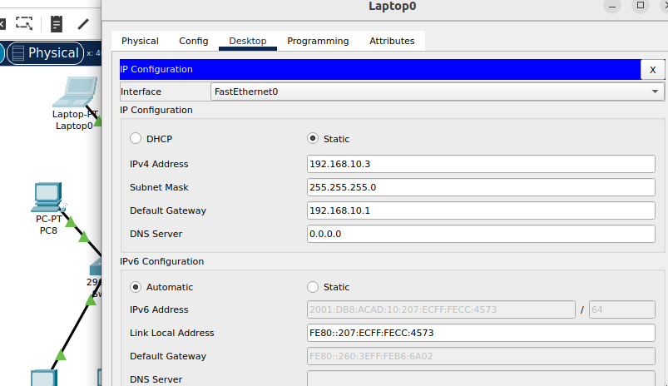

PC1 в VLAN20

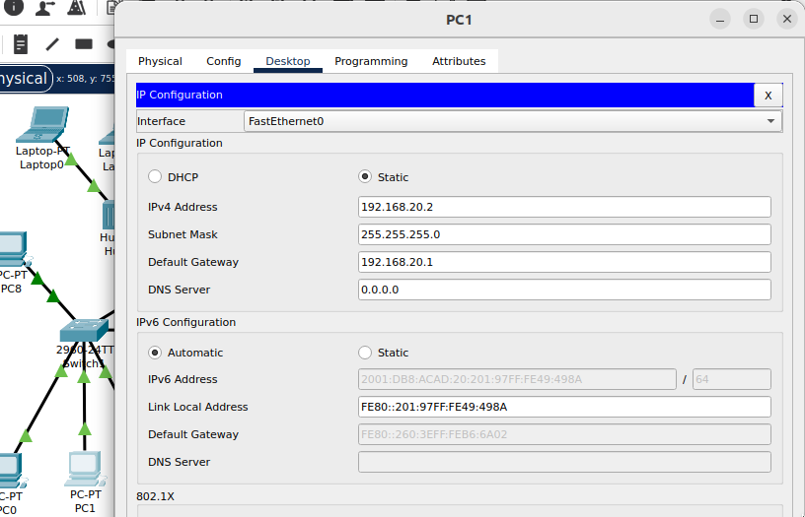

PC1 в VLAN30

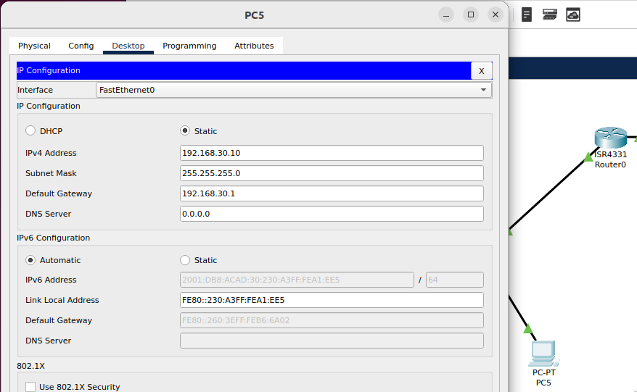

1. Проверим доступность каждого типа устройств с маршрутизатора куда они подключены, командой ping

PC0

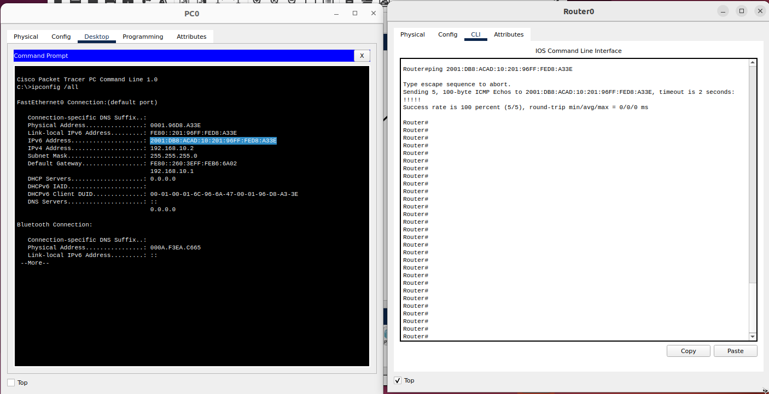

Laptop2

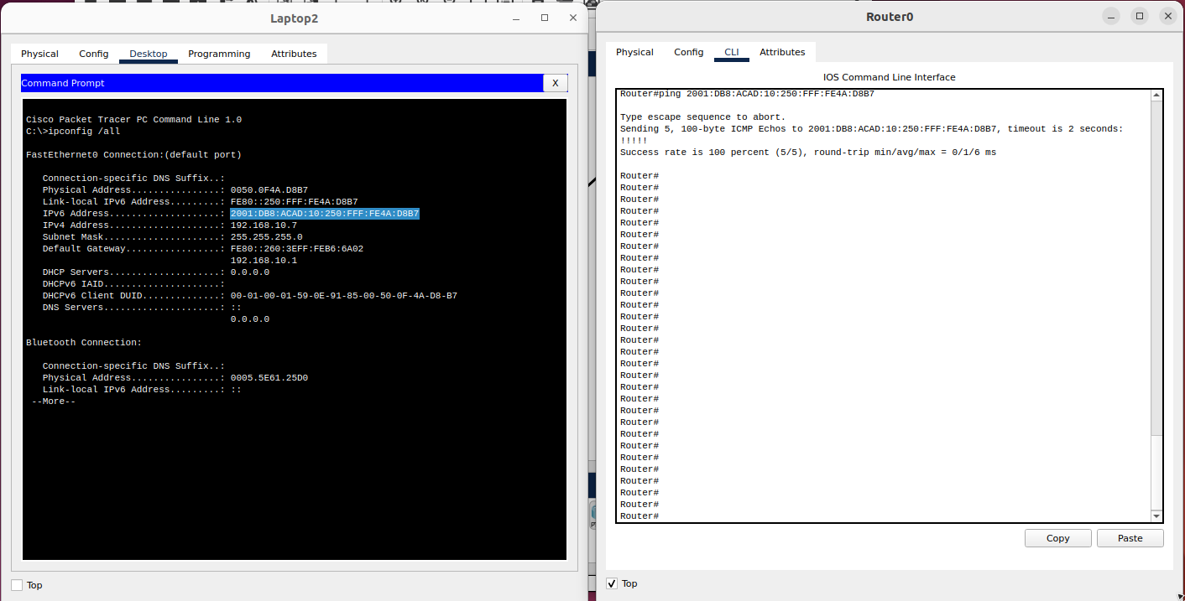

PC4

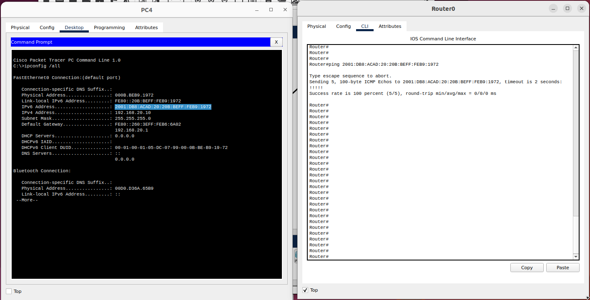

# **Задание 2**

ВАЖНО

Задание является сквозным и составлено на основе практической задачи из домашней работы [“L3-сеть”].

Описание задания

Перед вами стоит задача настроить для второй части сети (главного офиса) адресацию IPv6 с помощью механизма EUI-64 и соединить сети.

Требование к результату

1. Вы должны отправить файл .pkt с выполненным заданием
2. К выполненной задаче добавьте скриншоты с доступностью устройств между собой и ответы на вопросы.

Процесс выполнения

1. Запустите программу Cisco Packet Tracer
2. В программе Cisco Packet Tracer загрузите предыдущую практическую работу.
3. На маршрутизаторе главного офиса настройте выдачу IPv6-адресов по DHCP с помощью механизма EUI-64.
4. Создайте связность между маршрутизаторами с помощью IPv6-адресов.
5. Проверьте доступность каждого типа устройств с маршрутизатора куда они подключены, командой ping.

# **Решение 2**

1. На маршрутизаторе главного офиса настройте выдачу IPv6-адресов по DHCP с помощью механизма EUI-64.

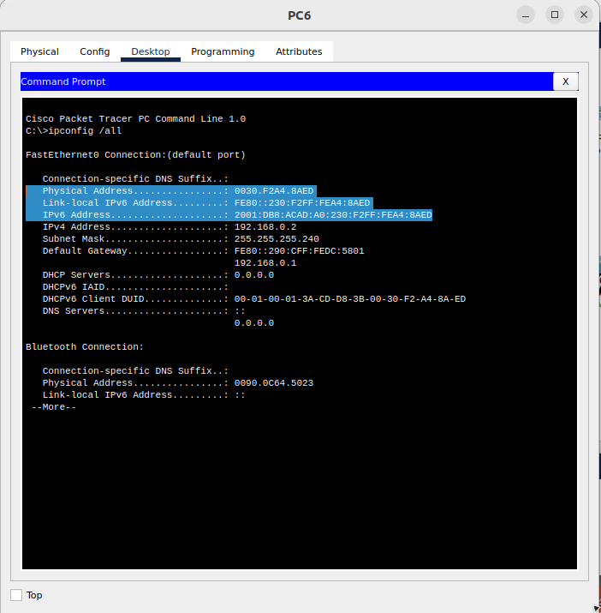

1. Создаем связность между маршрутизаторами с помощью IPv6-адресов.

#Router0

Router>en

Router#conf t

Router(config)#interface gigabitEthernet 0/0/0

Router(config-if)#ipv6 enable

Router(config-if)#ipv6 add 2001:db8:acad:a001::1/64

Router(config-if)#no shutdown

Router(config-if)#exit

Router(config)#end

Router#wr mem

#Router1

Router(config)#interface gigabitEthernet 0/0/1

Router(config-if)#ipv6 enable

Router(config-if)#ipv6 add 2001:db8:acad:a001::2/64

Router(config-if)#no shutdown

Router(config-if)#exit

Router(config)#end

Router#wr mem

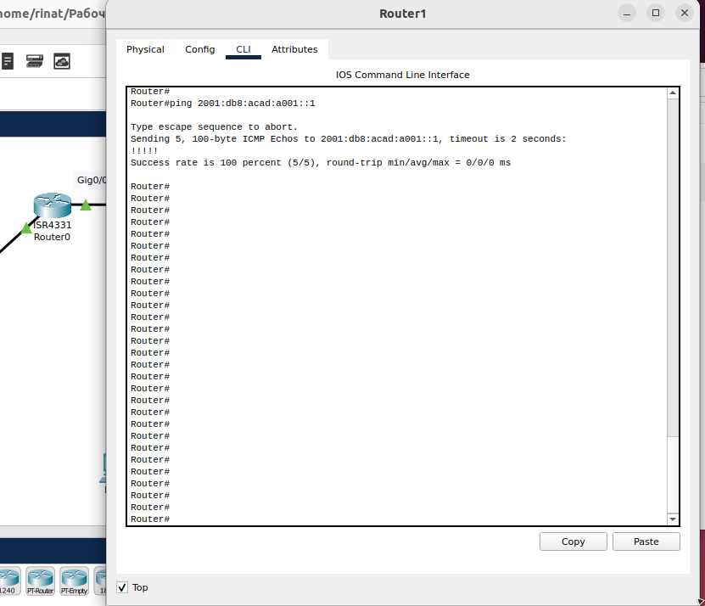

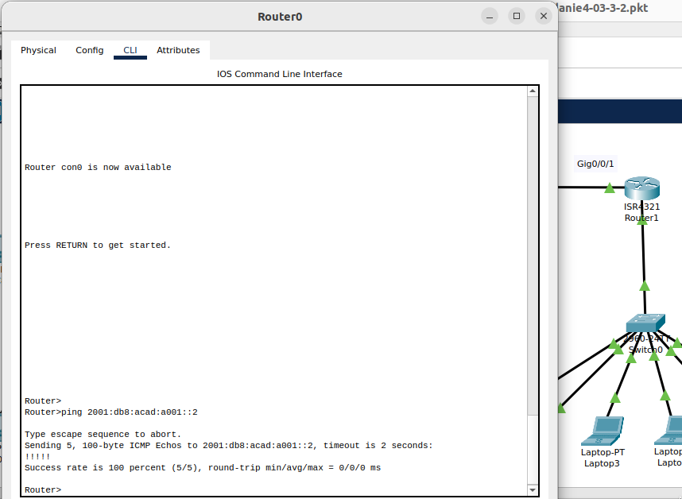

1. Проверьте доступность каждого типа устройств с маршрутизатора куда они подключены, командой ping.

Router1 - PC7

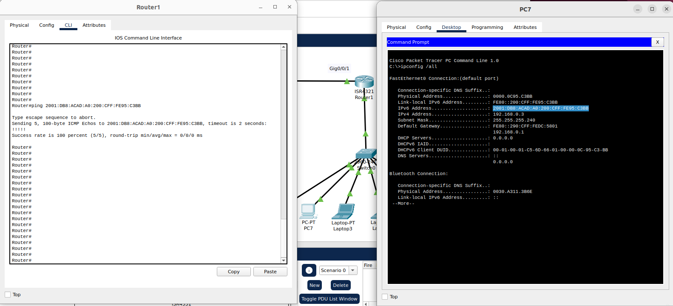

Router0 - PC5

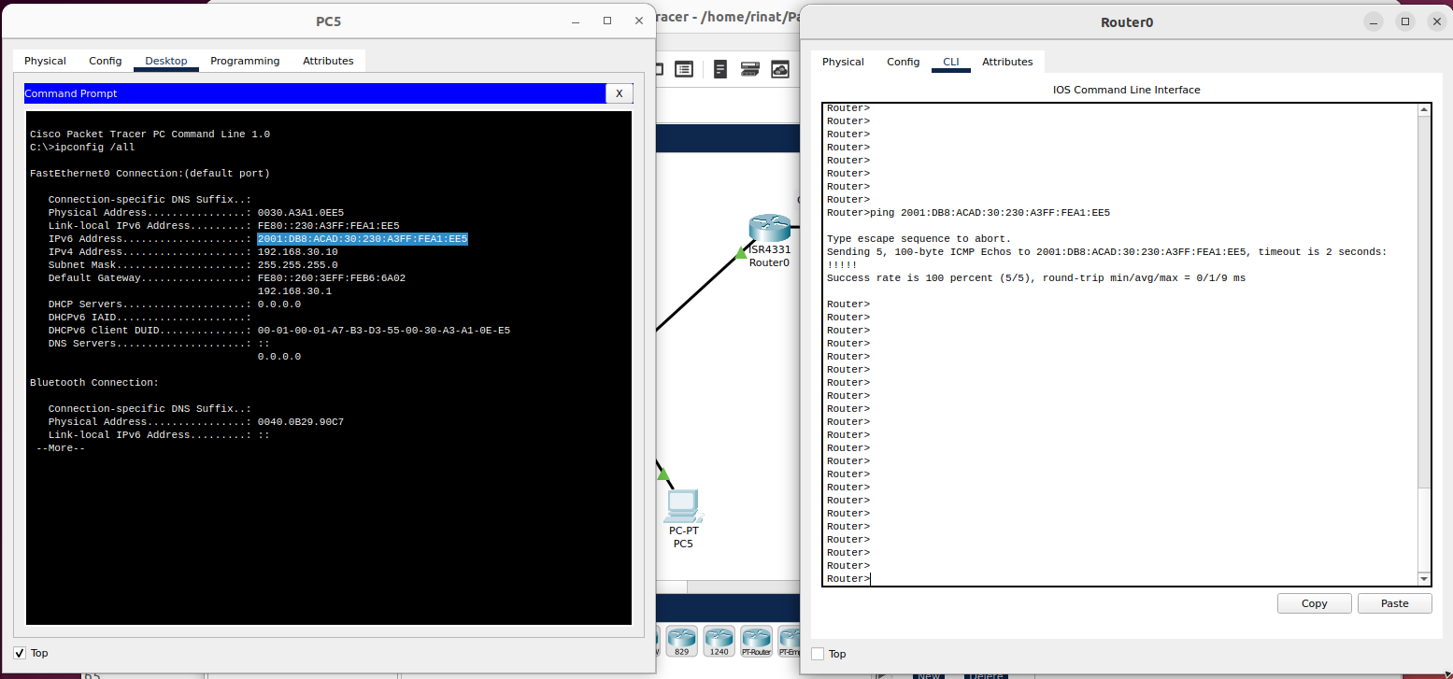

# **Задание 3**

Задание является сквозным и составлено на основе практической задачи из домашней работы [“L3-сеть”].

Описание задания

Перед вами стоит задача создать доступность устройств небольшой локальной сети к главной сети офиса.

Требование к результату

1. Вы должны отправить файл .pkt с выполненным заданием
2. К выполненной задаче добавьте скриншоты с доступностью устройств между собой.

Процесс выполнения

1. Запустите программу Cisco Packet Tracer
2. В программе Cisco Packet Tracer загрузите предыдущую практическую работу.
3. На маршрутизаторах добавьте статические записи маршрутизации о доступности других сетей.
4. Проверьте связь по IPv6 - адресам с конечного устройств за одним маршрутизатором до конечного устройства за другим маршрутизатором.

# **Решение 3**

1. На маршрутизаторах добавьте статические записи маршрутизации о доступности других сетей.

Router0

Router>enable

Router#configure terminal

Router(config)#ipv6 route 2001:DB8:ACAD:A0::1/64 2001:DB8:ACAD:A001::2

Router(config)#end

Router1

ipv6 route 2001:DB8:ACAD:1::1/64 2001:DB8:ACAD:A001::1

ipv6 route 2001:DB8:ACAD:10::1/64 2001:DB8:ACAD:A001::1

ipv6 route 2001:DB8:ACAD:20::1/64 2001:DB8:ACAD:A001::1

ipv6 route 2001:DB8:ACAD:30::1/64 2001:DB8:ACAD:A001::1

1. Проверьте связь по IPv6 - адресам с конечного устройств за одним маршрутизатором до конечного устройства за другим маршрутизатором.

